Нормирование точности размеров, геометрической формы и расположения поверхностей

Форма большинства деталей, применяемых в машиностроении, представляет собой простейшую геометрическую форму. Получить идеальную форму деталей в процессе изготовления невозможно из-за погрешностей станка, инструмента, приспособления, обрабатываемой детали, неоднородности материала и т.п.
Указанные факторы, образуя погрешности в геометрической форме поверхностей и их взаимном расположении, неизбежно приводят к снижению заданных эксплуатационных свойств.
Основные термины и определения, устанавливаются ГОСТ 24642-81, в котором отклонения и допуски формы и расположения поверхностей деталей машин и приборов, классифицируются следующим образом:
- отклонения и допуски формы поверхностей;
- отклонения и допуски расположения поверхностей;
- суммарные отклонения и допуски формы и расположения поверхностей.
Отклонение формы – отклонение формы реальной поверхности или реального профиля от формы номинальной поверхности или профиля.
При анализе точности формы и расположения поверхностей различают:
- реальные профили, поверхности, реальное расположение поверхностей, которые образуются в результате изготовления деталей на станках;
- номинальные профили, поверхности, номинальное расположение поверхностей, заданные на чертеже.
В основу нормирования отклонений формы и расположений поверхностей положен принцип прилегающих прямых, профилей, плоскостей, поверхностей, прилегающих цилиндра и окружности.
Прилегающей называется прямая, соприкасающаяся с реальным профилем и расположенная вне материала детали так, чтобы отклонение от нее наиболее удаленной точки реального профиля в пределах нормируемого участка имело минимальное значение. Это понятие относится и к прилегающему профилю, и к прилегающей плоскости.
Рис. 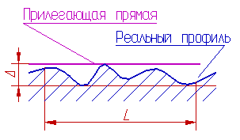

Прилегающим цилиндром называется цилиндр минимального диаметра, описанный вокруг реальной наружной поверхности или максимального диаметра, вписанный в реальную внутреннюю поверхность. Это понятие относится также и к прилегающей окружности.
Рис.
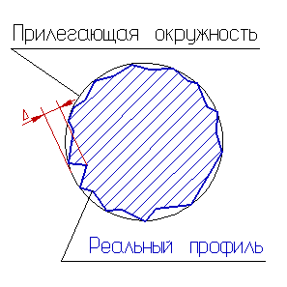
1 Для деталей с плоскими поверхностями установлено два комплексных вида отклонения формы:
  - Отклонение от плоскости;
  - Отклонение от прямолинейности.
Отклонение от прямолинейности в плоскости - наибольшее расстояние ∆ от точек реального профиля до прилегающей прямой в пределах нормируемого участка L.
Отклонение от плоскостности - наибольшее расстояние ∆ от точек реальной поверхности до прилегающей плоскости в пределах нормируемого участка.

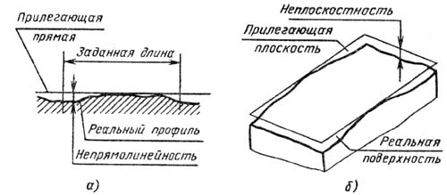
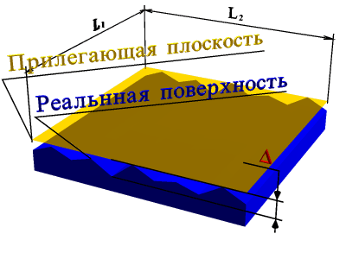Отклонение от плоскостности

Частными видами отклонения от плоскостности являются вогнутость и выпуклость.
Вогнутость – отклонение от плоскостности (прямолинейности), при котором удаление точек реальной поверхности (реального профиля) от прилегающей плоскости (прямой) увеличивается от краев к середине.
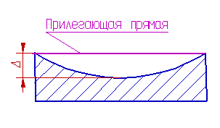Рис. Вогнутость

Выпуклость – отклонение от плоскости (прямолинейности), при котором удаление точек реальной поверхности (реального профиля) от прилегающей плоскости (прямой) уменьшается от краев к середине.
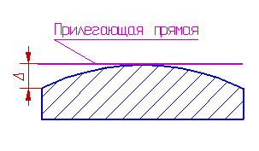 Рис. Выпуклость
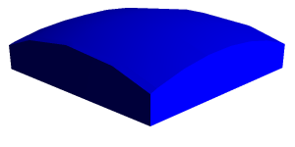  выпуклость | 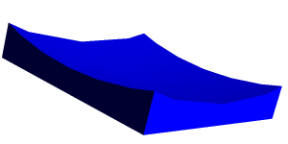  Вогнутость

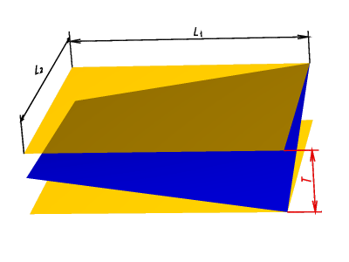Поле допуска плоскостности

Для цилиндрических деталей установлено следующие комплексные виды отклонения формы:
- Отклонение от цилиндричности;
- Отклонение от круглости;
- Отклонение профиля продольного сечения;
- Отклонение от прямолинейности оси;
- Отклонение от прямолинейности образующей.

Отклонение от цилиндричности - наибольшее расстояние ∆ от точек реальной поверхности до прилегающего цилиндра в пределах нормируемого участка.
Этот комплексный показатель недостаточно обеспечен производственными измерительными средствами и находит применение в основном при исследованиях.
Рис.
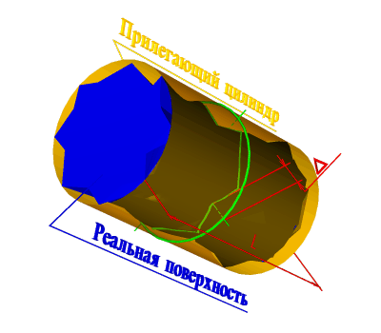
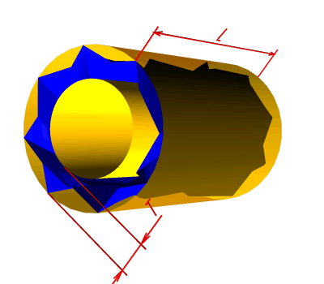Рис. Допуск цилиндричности

Отклонение от круглости - наибольшее расстояние ∆ от точек реального профиля до прилегающей окружности.
Этот показатель оказывает существенное влияние на эксплуатационные свойства качества деталей и используется для деталей, к которым предъявляются требования высокой точности по овальности и огранке. Причиной появления овальности является овальность самой заготовки детали, овальность опорных поверхностей шпинделя станка, упругие деформации детали (особенно тонкостенных) при закреплении в станке. Причиной появления огранки является изменение мгновенного центра вращения детали, например при бесцентровом шлифовании. Огранка может быть с четным и нечетным числом граней. Огранка с нечетным числом граней характеризуется равенством Диаметра по граням.
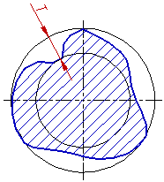Рис. Поле допуска круглости

Отклонение профиля продольного сечения - наибольшее расстояние ∆ от точек образующих реальной поверхности, лежащих в плоскости, проходящей через ее ось, до соответствующей стороны прилегающего профиля в пределах длины нормируемого участка L.
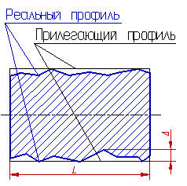Рис Отклонение профиля продольного сечения цилиндрической поверхности
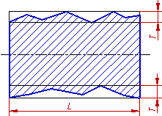
Рис. Поле допуска профиля продольного сечения цилиндрической поверхности
Отклонение от прямолинейности оси – минимальное значение диаметра ∆ цилиндра, внутри которого располагается реальная ось поверхности в пределах нормируемого участка (за реальную ось принимается геометрическое место центров прилегающих окружностей в сечениях поверхности, перпендикулярных оси прилегающего цилиндра).

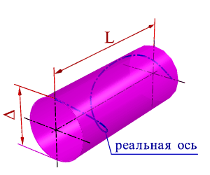Рис. Отклонение от прямолинейности оси (или линии) в пространстве

Частными видами отклонений от круглости являются овальность и огранка.
Овальность ∆_{ов} - отклонение от круглости, при котором реальный профиль представляет собой овалообразную фигуру, наибольший и наименьший диаметры которой находятся во взаимно перпендикулярных направлениях.
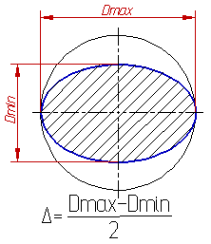Рис. Овальность

Огранка ∆_{ог} – отклонение от круглости, при котором реальный профиль представляет собой многогранную фигуру.
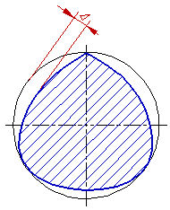Рис. Огранка

Частными видами отклонений от профиля продольного сечения являются: конусообразность, бочкообразность, седлообразность.
Конусообразность- отклонение профиля в продольном сечении, при котором образующие прямолинейны, но не параллельны.
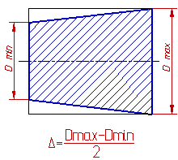
Рис. Конусообразность

Бочкообразность - отклонение профиля в продольном сечении, при котором образующие непрямолинейны и диаметры увеличиваются от краев к середине сечения.
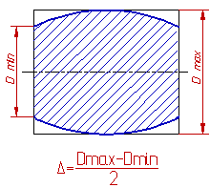
Рис. Бочкообразность
Седлообразность – отклонение профиля продольного сечения, при котором образующие непрямолинейны и диаметр уменьшается от краев к середине.
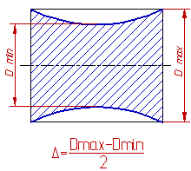
Рис. Седлообразность

Отклонением расположения называется отклонение реального рассматриваемого элемента от его номинального расположения. Под номинальным понимается расположение, определяемое номинальными линейными и угловыми размерами между рассматриваем элементом и базами.
База- элемент детали (или выполняющие ту же функцию сочетания элементов), определяющий одну из плоскостей или осей координат, по отношению к которой задается допуск расположения или определяется отклонение расположения рассматриваемого элемента. Базами могут быть:
- Базовая плоскость;
- Базовая ось;
- Базовая плоскость симметрии.
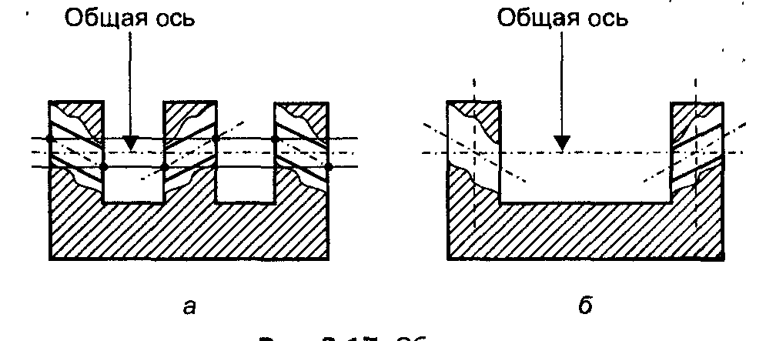
Рис. Общая ось а)нескольких поверхностей (более двух); б)двух поверхностей
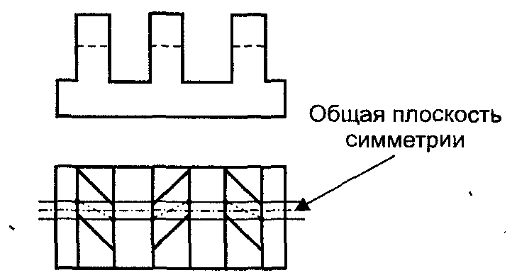Рис. Общая плоскость симметрии двух или нескольких элементов.

Основные виды отклонений расположений плоскостей:
  - Отклонение от параллельности плоскостей – разность ∆ наибольшего a и наименьшего b расстояний между плоскостями (осью и плоскостью, прямыми в плоскости, осями в пространстве) в пределах нормируемого участка L₁, L₂, т.е. ∆= a-b
Рис. 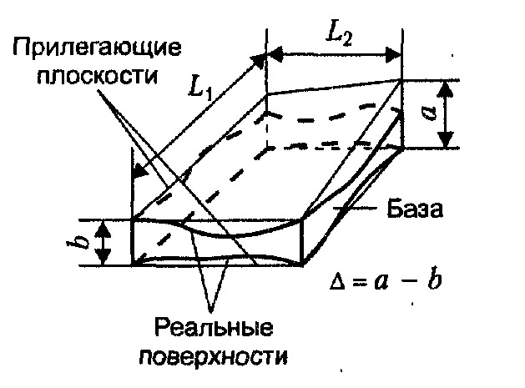

2. Отклонение от параллельности осей( прямых) в пространстве – геометрическая сумма отклонений от параллельности проекций осей (прямых) в двух взаимно перпендикулярных плоскостях. Одна из этих плоскостей является общей плоскостью осей, то есть плоскостью, проходящей через одну (базовую) ось и точку другой оси.
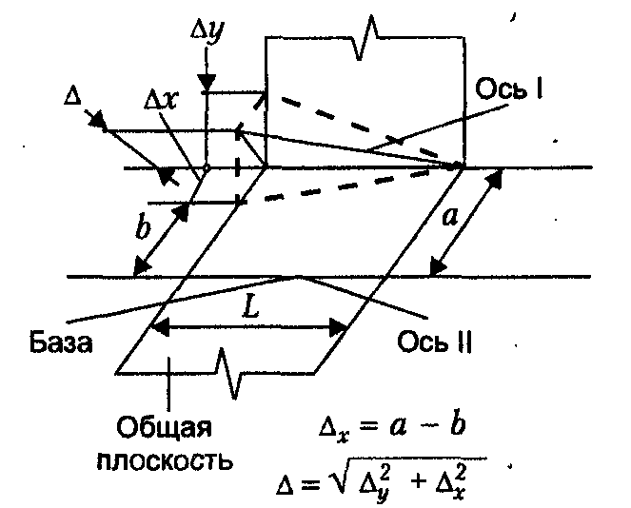Рис.

3. Отклонение от пересечения осей – отклонение от параллельности ∆у проекций осе на плоскость, перпендикулярную общей плоскости осей и проходящую через одну из осей (базовую).
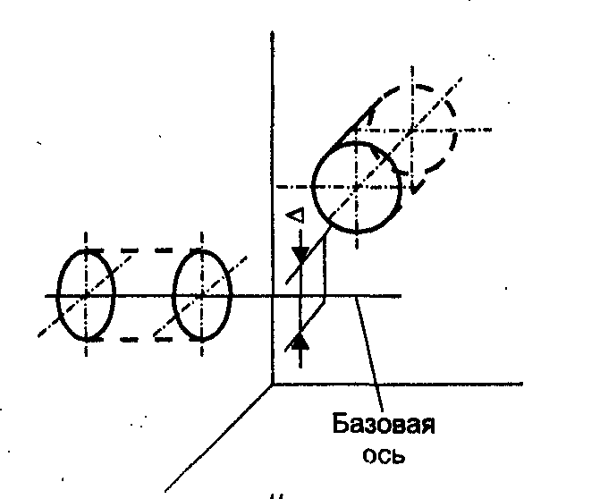Рис.

4. Отклонение от перпендикулярности плоскостей – отклонение угла между плоскостями (плоскостью и осью, осями) от прямого угла (90°), выраженное в линейных единицах ∆ на длине нормируемого участка.
Рис. 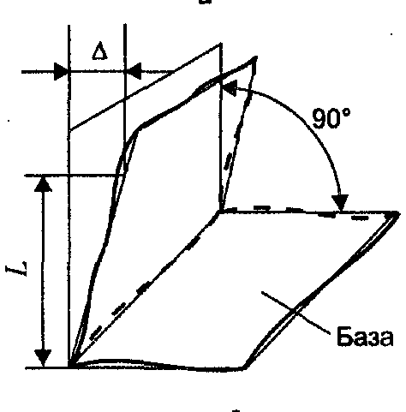

5. Отклонение наклона плоскости – отклонение угла между плоскостью и базой плоскостью или базовой осью( прямой) от номинального угла, выраженное в линейных единицах ∆ на длине нормируемого участка.
Рис. 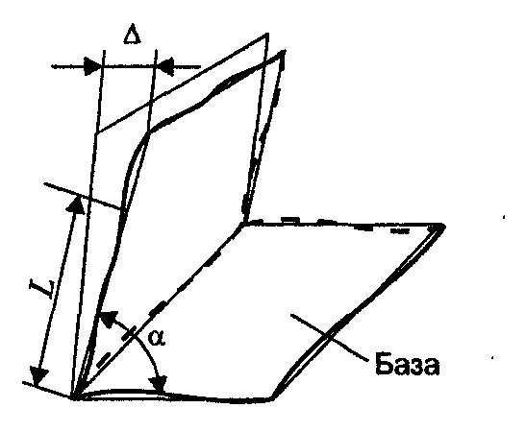

6. Отклонение от соосности – наибольшее расстояние ∆ между осью рассматриваемой поверхности вращения и осью базовой поверхности (или осью двух или нескольких поверхностей) на длине нормируемого участка.
Рис. 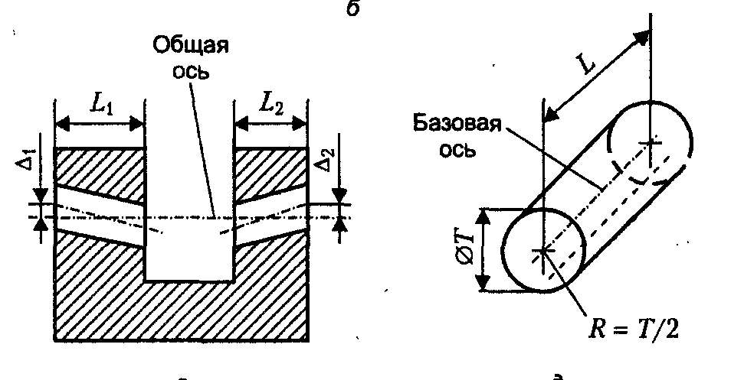

7. Отклонение от симметричности – наибольшее расстояние ∆ между плоскостью (осью) рассматриваемого элемента (или элементов) и плоскостью симметрии базового элемента (или общей плоскостью симметрии двух или нескольких элементов) в пределах нормируемого участка.
Рис. 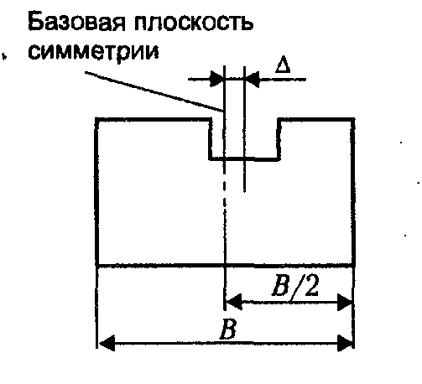

8. Позиционное отклонение - наибольшее расстояние А между реальным расположением элемента (центра, оси или плоскости симметрии) и его номинальным расположением в пределах нормируемого участка.
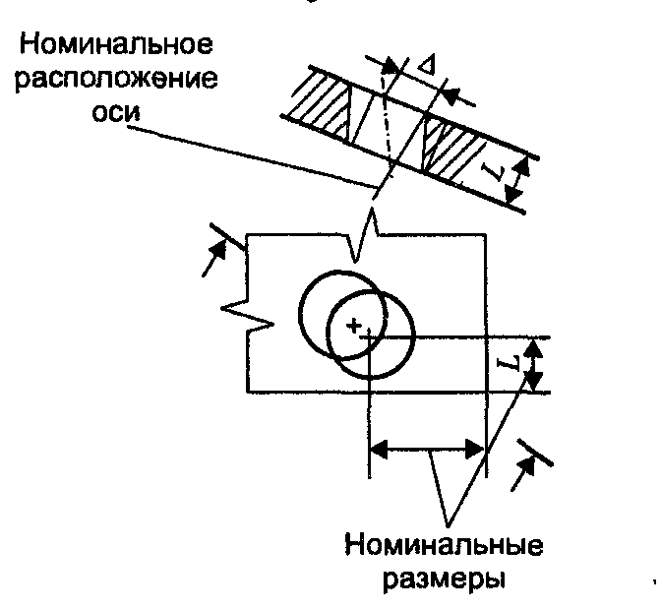

Суммарные отклонения и допуски формы и расположения поверхностей.

Название "суммарные" такие отклонения получили потому, что их влияние на эксплуатационные свойства деталей обусловлено одновременно отклонениями и формы, и расположения.
На радиальное биение оказывают влияние отклонение от круглости профиля рассматриваемого сечения и отклонение его центра относительно базовой оси, на торцовое биение влияют отклонение от плоскостности рассматриваемой поверхности и отклонение от ее перпендикулярности относительно базовой оси.
Суммарным отклонением формы и расположения называют отклонение, являющееся результатом совместного проявления отклонения формы и отклонения расположения рассматриваемой поверхности или профиля относительно заданных баз.
Стандартом установлено семь видов суммарных отклонений:
- радиальное биение,
- полное радиальное биение;
- биение в заданном направлении;
- торцовое биение;
- полное торцовое биение;
- отклонение формы заданного профиля;
- отклонение формы заданной поверхности.

Радиальное биение - разность ∆ наибольшего и наименьшего расстояний от точек реального профиля поверхности вращения до базовой оси в сечении плоскостью, перпендикулярной базовой оси.

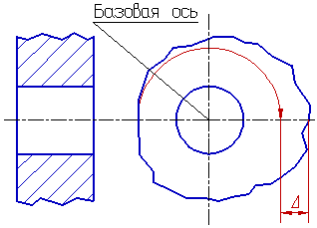
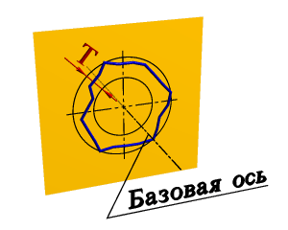
Поле допуска радиального биения
Полное радиальное биение - разность ∆ наибольшего R_{max} и наименьшего R_{min} расстояний от всех точек реальной поверхности в пределах нормируемого участка до базовой оси.

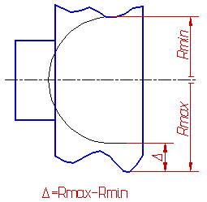
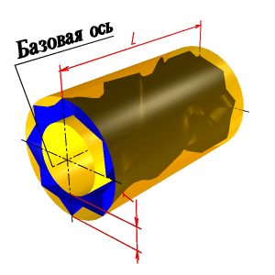

Поле допуска полного радиального биения
Полное радиальное биение

Биение в заданном направлении - разность ∆ наибольшего и наименьшего расстояний от точек реального профиля поверхности вращения в сечении рассматриваемой поверхности конусом, ось которого совпадает с базовой осью, а образующая имеет заданно направление, до вершины этого конуса.
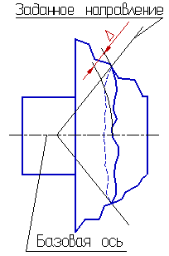
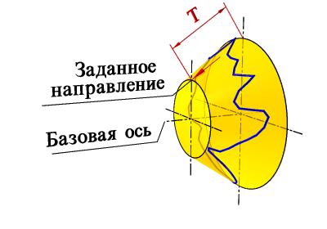

Биение в заданном направлении Поле допуска биения в заданном направлении

Торцовое биение - разность ∆ наибольшего и наименьшего расстояний от точек реального профиля торцовой поверхности до плоскости, перпендикулярной базовой оси.

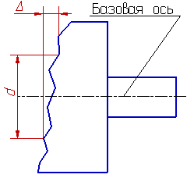
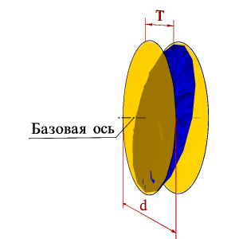
Торцевое биение Поле допуска торцевого биения

Полное торцовое биение - разность ∆ наибольшего и наименьшего расстояний от точек всей торцовой поверхности до плоскости перпендикулярной базовой оси.

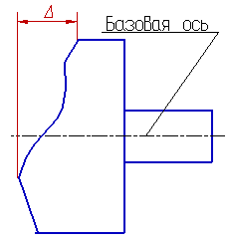
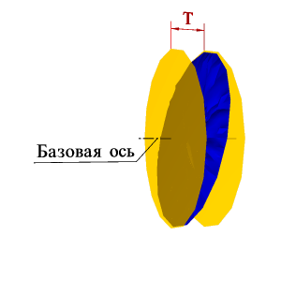
Полное торцевое биение Поле допуска полного торцевого биения

Отклонение формы заданного профиля - наибольшее отклонение ∆ точек реального профиля от номинального профиля, определяемое по нормали к номинальному профилю в пределах нормируемого участка.

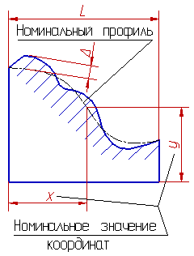
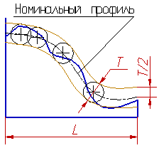

Поле допуска формы заданного профиля
Отклонение формы заданного профиля

Отклонение формы заданной поверхности - наибольшее отклонение ∆ точек реальной поверхности от номинальной, определяемое по нормали к номинальной поверхности в пределах нормируемого участка.
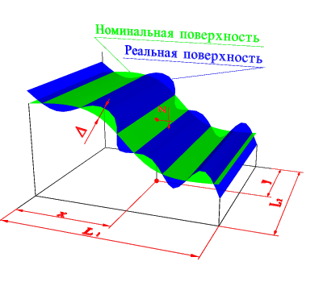
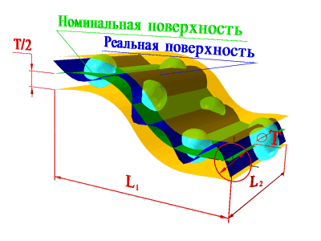
Отклонение формы заданной поверхности, Поле допуска формы заданной поверхности
(x,y,z) -номинальные координаты

Зависимые и независимые допуски расположения или формы

Для детали, сопрягаемой с другой деталью по двум или более поверхностям, предусмотрена возможность ограничивать ряд погрешностей либо независимыми, либо зависимым допусками.

Независимым называется допуск расположения или формы - допуск, числовое значение которого постоянно для всей совокупности деталей, изготовляемых по данному чертежу, и не зависит от действительного размера рассматриваемого или базового элемента. (Эти допуски применяются тогда, когда требуется обеспечить не только сборку сопрягаемых поверхностей, но и обеспечить правильное функционирование (отсутствие биения, выдерживать равномерность зазора, герметичность). Независимые допуски назначаются при нормирование требований к расположению посадочных мест под подшипники качения, допуски отверстий под валы зубчатых передач, допуски соосности направляющих и рабочих поверхностей. Если в обозначении или тексте нет специальных указаний, такой допуск считается независимым. При независимых допусках расположения годность изделия по данному параметру проверяют универсальными измерительными средствами, а измерения должны осуществляться таким образом, чтобы на результаты измерения не влияли отклонения размеров элементов, расположения которых определяется.)

Зависимым допуском расположения или формы называется переменный допуск расположения или формы, минимальное значение которого указывается на чертеже или технических требованиях и которое допускается превышать на величину, соответствующую отклонению действительного размера прилегающего рассматриваемого и (или) базового элемента данной детали от наибольшего предельного размера вала или наименьшего предельного размера отверстия.
Полное значение зависимого допуска расположения для данной детали:

Т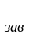=Т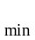+Т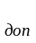,
где Т- минимальное значение допуска, указываемое на чертеже (постоянная для всех деталей часть зависимого допуска);
Т- дополнительное значение допуска, зависящее от действительных размеров рассматриваемых элементов данной детали (переменная часть зависимого допуска); (определяется по формулам)
(Зависимые допуски более экономичны для производства, чем независимые. Они позволяют применять менее тонные, но более экономичные способы обработки, дают возможность контролировать детали с помощью комплексных калибров расположения. Однако назначение зависимых допусков не всегда возможно с конструкторской точки зрения. Как правило, эти допуски рекомендуется назначать в тех случаях, когда требуется обеспечить только собираемость (допуски расположения сквозных отверстия под крепление детали, допуски соосности ступенчатых валов и втулок с зазором и т.д.

Числовые значения отклонений формы и расположения.

Установлено 16 степеней точности формы и расположения поверхностей ГОСТ 24643-81. Числовое значение допусков от одной степени точности к другой изменяются с коэффициентом возрастания 1,6
В зависимости от соотношения между допуском размера и допусками формы или расположения устанавливают следующие уровни относительной геометрической точности:
А – нормальная относительная геометрическая точность (допуск формы или расположения в среднем составляет 60% от допуска размера);
В – повышенная относительная геометрическая точность (допуск формы или расположения составляет 40% от допуска размера);
С – высокая относительная геометрическая точность (допуск формы или расположения составляет 25%

Обозначения на чертежах допусков формы и расположения поверхностей.

Группа допусков | Вид допуска | Знак
Допуск формы | Допуск прямолинейности
Допуск формы | Допуск плоскостности
Допуск формы | Допуск круглости | 
Допуск формы | Допуск цилиндричности
Допуск формы | Допуск профиля продольного сечения
Допуск расположения | Допуск параллельности
Допуск расположения | Допуск перпендикулярности
Допуск расположения | Допуск наклона
Допуск расположения | Допуск соосности
Допуск расположения | Допуск симметричности
Допуск расположения | Позиционный допуск
Допуск расположения | Допуск пересечения осей
Суммарные допуски формы и расположения | Допуск радиального биения
Суммарные допуски формы и расположения | Допуск торцового биения
Суммарные допуски формы и расположения | Допуск биения в заданном направлении
Суммарные допуски формы и расположения | Допуск полного радиального биения
Суммарные допуски формы и расположения | Допуск полного торцового биения
Суммарные допуски формы и расположения | Допуск формы заданного профиля
Суммарные допуски формы и расположения | Допуск формы заданной поверхности

Обозначение на чертежах допусков формы и расположения
Р 60
А
Б
В
Г
Д
0,06
0,01/100
0,1/300х200
∅0,1 Р

Правила
простановки допусков формы и расположения

